Załącznik nr 1 do Zarządzenia
Nr 50.2021 Wójta Gminy Prostki
z dnia 14 maja 2021 r.

PROJEKT
Uchwała Nr .......... 2021 r.
Rady Gminy Prostki
z dnia ........................... 2021 r.

w sprawie nadania nazwy drogom gminnym w miejscowości Bogusze.

Na podstawie art. 18 ust. 2 pkt 13 ustawy z dnia 8 marca 1990 roku o samorządzie gminnym (Dz. U. z 2020 r. poz. 713 z późn. zm.) Rada Gminy Prostki uchwala, co następuje:
§ 1.
Drodze, oznaczonej numerami działek 920, 1583/1 obręb 0031-Prostki, nadaje się nazwę ………………

§ 2.
Przebieg ulicy, a także oznaczenia geodezyjne pasa drogowego przedstawia załącznik Nr 1 do uchwały.
§ 3.
Wykonanie uchwały powierza się Wójtowi Gminy.
§ 4.
Uchwała wchodzi w życie po upływie 14 dni od daty ogłoszenia w Dzienniku Urzędowym Województwa Warmińsko-Mazurskiego.
Załącznik do Uchwały Rady gminy Prostki

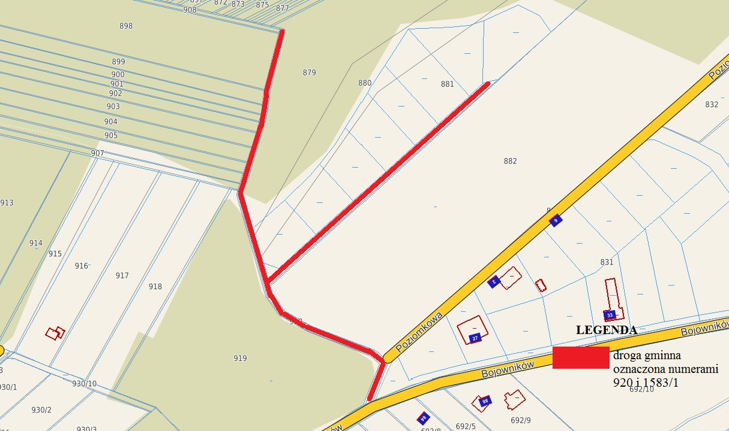
Uzasadnienie :
Zgodnie art. 18 ust. 2 pkt 13 ustawy z dnia 8 marca 1990 r. o samorządzie gminnym do kompetencji Rady Gminy należy podejmowanie uchwał w sprawach herbu gminy, nazw ulic i placów będących drogami publicznymi lub nazw dróg wewnętrznych.
Wzdłuż dróg będących przedmiotem niniejszej uchwały wznoszona jest nowa zabudowa mieszkaniowa. Ustalony jest plan miejscowy zagospodarowania przestrzennego.
W miejscowym planie zagospodarowania przestrzennego w rejonie ulicy Bojowników
w Boguszach, zatwierdzonym uchwałą nr XIX/97/2011 Rady Gminy Prostki z dnia 29 grudnia 2011 r. teren przeznaczony pod budowę drogi oznaczony jest symbolem; KDD. Konieczność nadania nowych nazw jest konsekwencją realizacji planu zagospodarowania przestrzennego, w wyniku którego wydzielono nowe działki przeznaczone pod budownictwo mieszkaniowe.
Wójt Gminy Prostki, zarządzeniem nr 50.2021 z dnia 14 maja 2021 r. postanowił przeprowadzić konsultacje społeczne z mieszkańcami w sprawie nadania nazw niżej wymienionym drogom:
- droga gminna oznaczona numerami działek 920, 1583/1 obręb 0031-Prostki,

O terminie i miejscu przeprowadzenia konsultacji powiadomiono mieszkańców poprzez obwieszczenie wywieszone na tablicy ogłoszeń w sołectwie Bogusze i siedzibie Urzędu Gminy w Prostkach, oraz na stronie internetowej biuletynu informacji publicznej.
Spotkanie konsultacyjne zostało przeprowadzone w dniu ……….. 2021 r. w na placu wiejskiej w Boguszach. Termin składania formularzy z konsultacji społecznych ustalono od 19.05.2021 do 07.06.2021 r. w wyznaczonym terminie wpłynęły formularze z następującymi propozycjami nadania nazwy ulicy:
- dla drogi gminnej oznaczonej numerami działek 920, 1583/1 obręb 0031-Prostki,:
- ………………….,

Podjęcie decyzji w przedmiotowej sprawie zgodnie z kompetencjami należy do Rady Gminy Prostki.

